FOTOGRAFIES TREBALL POLLETS
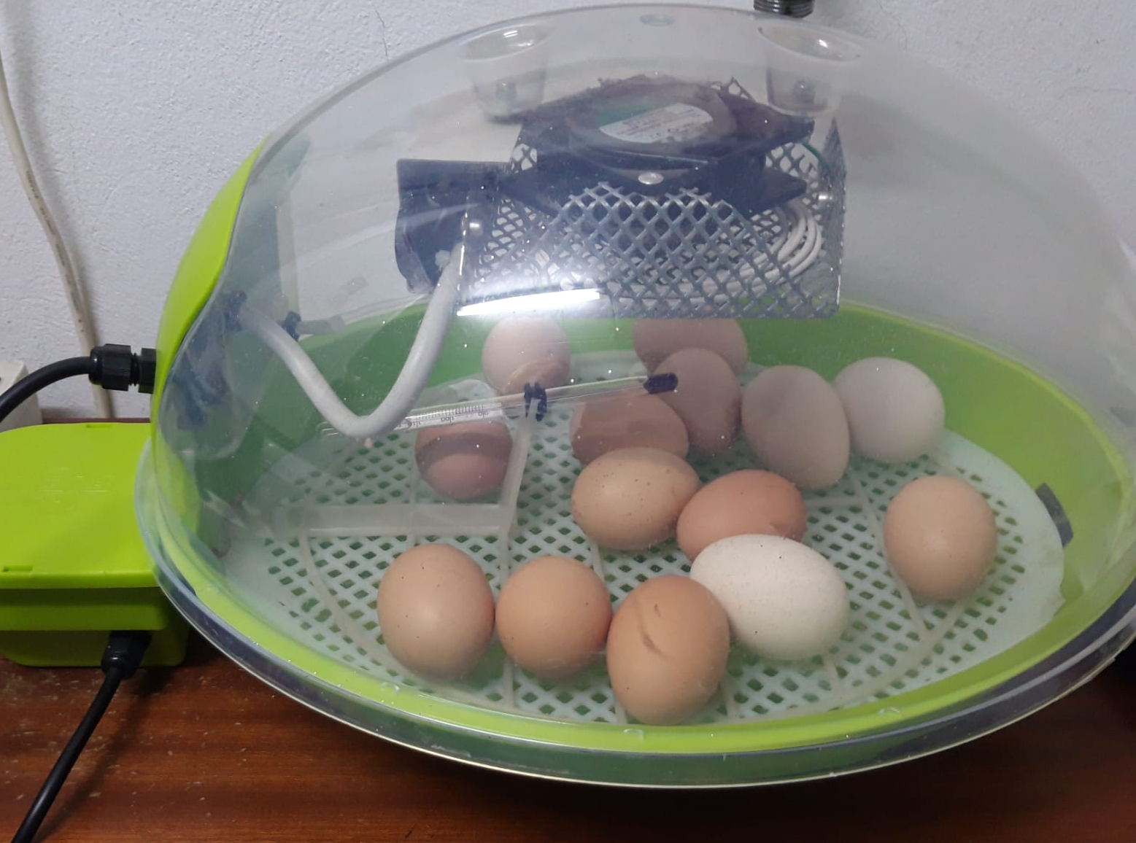
INCUBADORA
OU FECUNDAT OU NO FECUNDAT

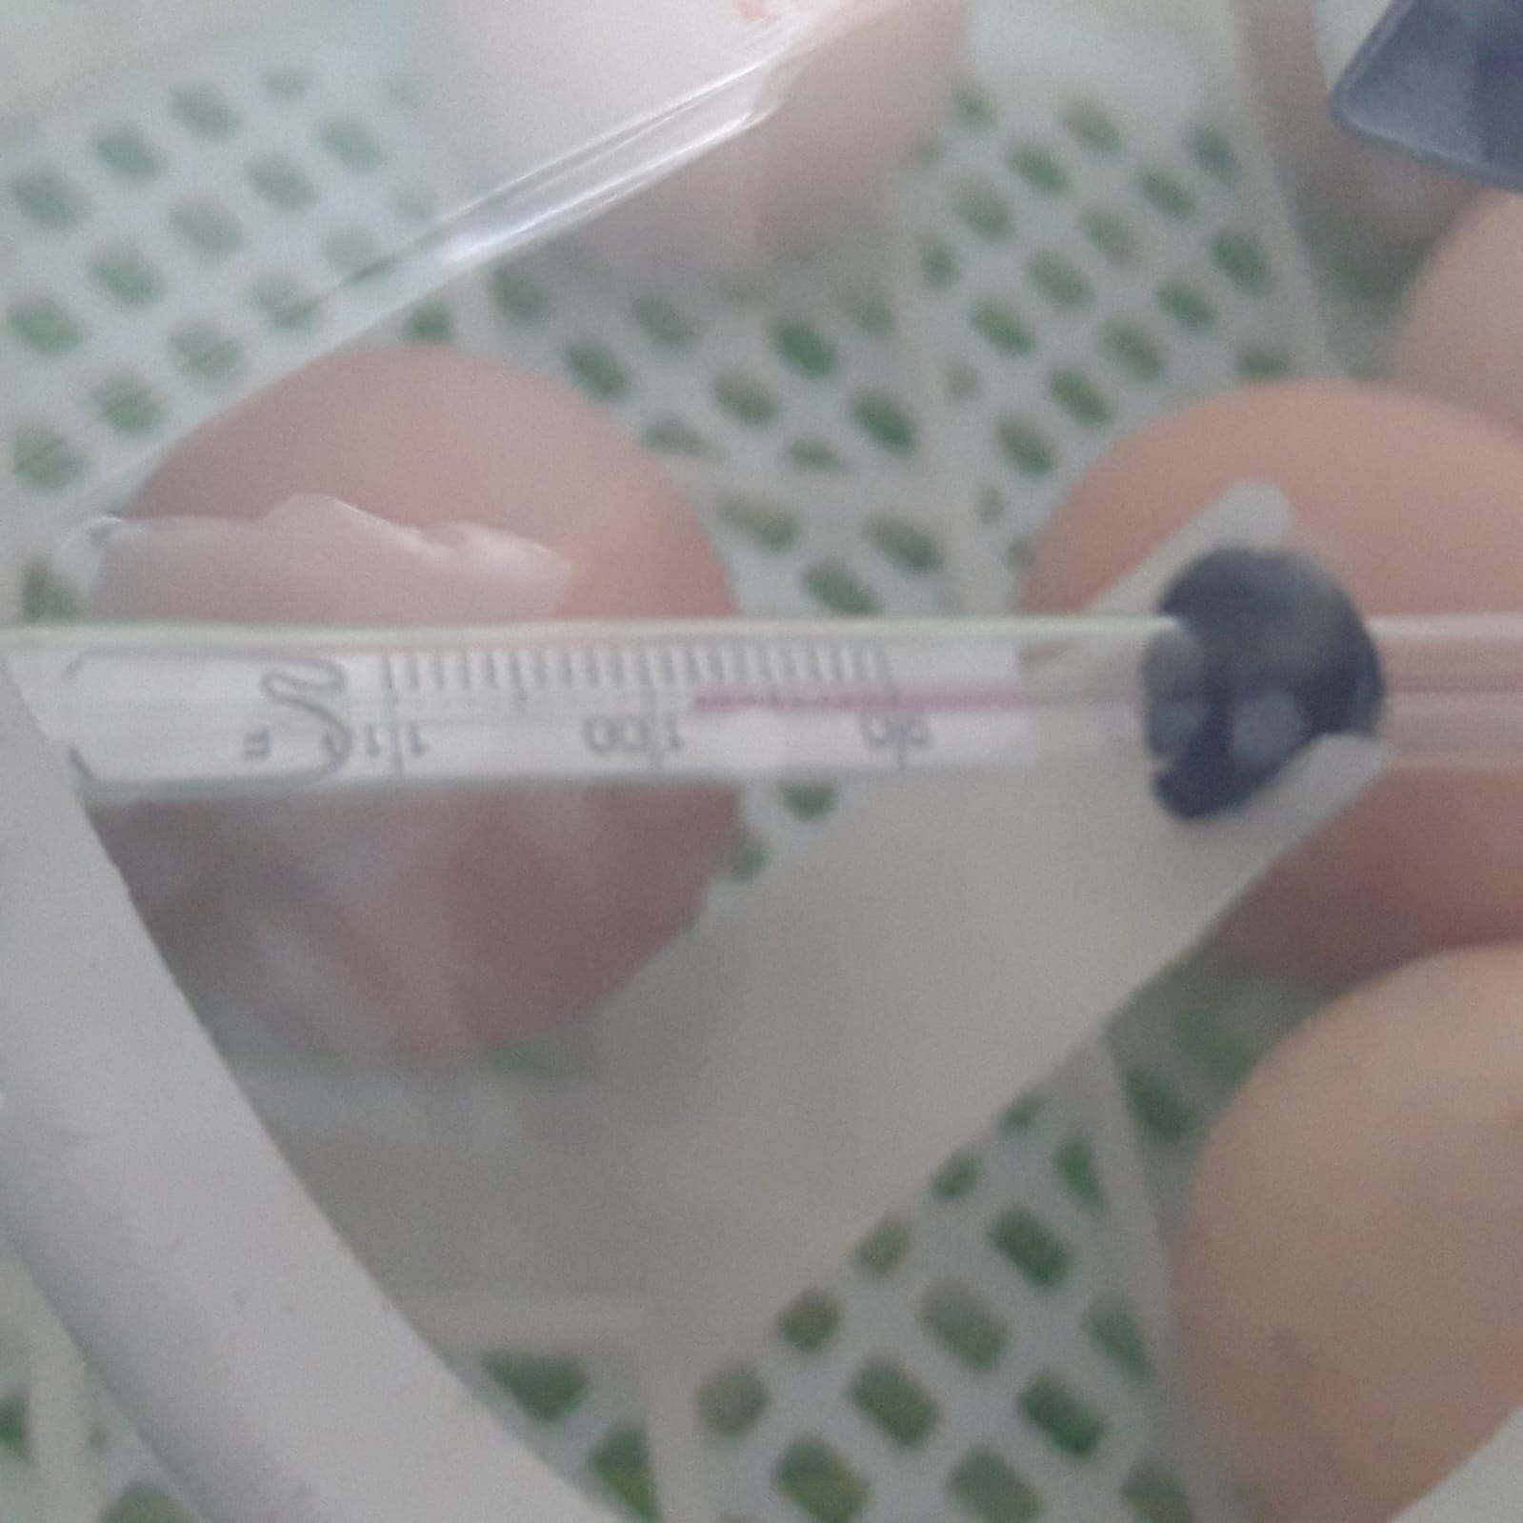
TERMÒMETRE
PINSO DE POLLET (GRA MÒLT)

